SEBASTIEN POISSONNET

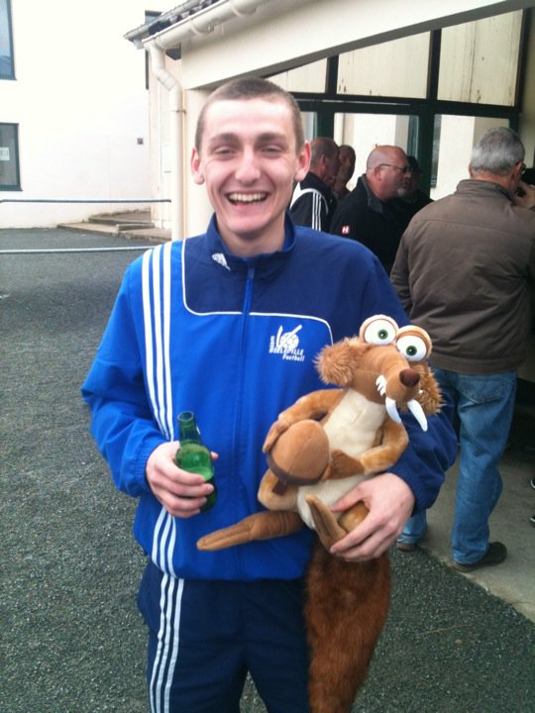
Sur toi personnellement :
1. Pour toi, le football c’est : une passion
2. Club(s) précédent(s) : Dompierre sur Yon
3. Le plus haut niveau auquel tu as joué : Région
4. Depuis quand es-tu au club : depuis tout petit sauf les années où ils y avait pas d'équipes.
5. Poste que tu occupes sur le terrain : Attaquant
6. Le poste que tu aimerais jouer : 9 ou 10
7. Le meilleur joueur du monde à ton poste : Ibrahimovic
8. Un geste de superstition : protège tibia gauche avant le droit
9. Ton geste technique préféré : petit pont ou double petit pont
10. Ton club préféré : FC Nantes
11. Ton joueur préféré : Zinedine Zidane
12. Ton entraineur préféré : José Mourinho
Dans les vestiaires de l’ESB :
13. Le plus en retard : Romain Troussicot
14. Le plus chambreur : Alexandre Sage
15. Le Mr Prout : Benjamin Piveteau
16. Le moins attentif : Luqué
17. Le plus trainard : Benjamin Piveteau
18. Le plus bringueur : Benjamin Piveteau
Sur le terrain :
19. Le plus technique : Arthur Violleau
20. Le plus rapide : Mathieu Ytasse
21. La plus grosse charrette : Eddy Vinet
22. Le plus réaliste devant le but : Seb Poissonnet
23. Le plus « tireur de pigeons » : Jérémy Roirand
24. Le plus râleur : Jérémy Roirand
25. Le plus fragile : Xavier Brain
26. Le meilleur joueur sur le terrain : Alexandre Sage
Questions bonus :
27. Le meilleur supporter : Jacky
28. Le meilleur « GLAND’OR » : Morgan Richard
29. Ton meilleur souvenir au club : La montée
30. Décris L’ESB en un mot : Indescriptible !

